Evaluacija 23. ljetne škole SEMEP-a
U organizaciji Agencije za odgoj i obrazovanje, u Komiži na Visu održana je 23. ljetna škola SEMEP-a. Tema ovogodišnjeg susreta bila je Klimatske promjene u našem okruženju. Sudjelovalo je 42 učenika i 26 njihovih mentora iz 23 srednjih i osnovnih škola iz različitih dijelova Republike Hrvatske.
Očekivanja učenika i mentora na početku skupa bila su: puno ugodnog druženja i novih saznanja o očuvanju okoliša, dobra zabava i upoznavanje ljudi iz različitih dijelova Hrvatske, upoznavanje Komiže i otoka Visa, učenje o problemima vezanim uz klimatske promjene, razmjenjivanje ideja i planova o klimatskim promjenama, nova iskustva, lijepo druženje i nova poznanstva, naučiti nešto novo o očuvanju našeg planeta.
Na kraju ljetne škole, učenici su trebali odgovoriti na pitanja: Jesu li ispunjena vaša očekivanja od ljetne škole SEMEP-a? Što ste novo naučili i koliko vas je SEMEP motivirao na razmišljanje o klimatskim promjenama i o promjeni svog ponašanja u budućnosti?
A učenici navode: bilo je odlično, naučili smo nove stvari na zanimljiv način; radionice su bile zanimljive; bilo je sjajno, mnogo dobrih ideja i projekata o djelovanju učenika u školama; neočekivano zanimljivo i edukativno; malo naporno, ali sam dosta naučio; apsolutno savršeno, među 10 top iskustava u životu; prekrasno iskustvo; vjerojatno najbolje provedeno vrijeme u životu u zanimljivim radionicama i na predavanjima; druženja ostvarena iznad očekivanja; mnogo naučenog na zabavan način. Nekoliko je učenika napisalo da svakako žele ponovo doći.
I mentori su ispunili evaluaciju vezanu uz predavanja i radionice.
Većina sudionika sva je predavanja ocijenila izvrsnima ili vrlo uspješnim, a radionice su velikom većinom ocijenjene izvrsnima.
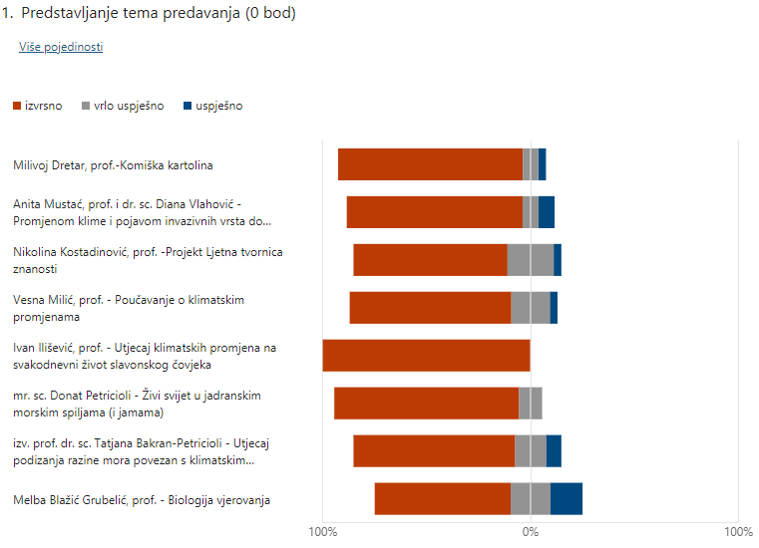
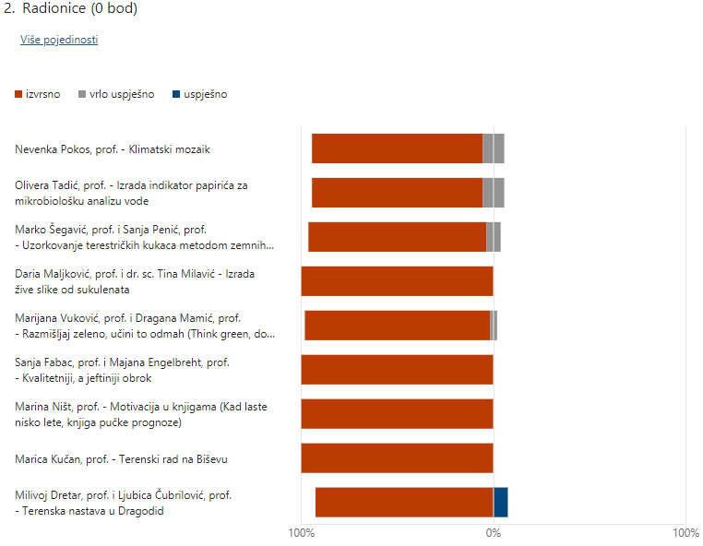
Na 3. pitanje: Što biste posebno izdvojili kao najveću vrijednost ljetne škole? naveli su: razmjena iskustva i ideja kako učenika tako i nastavnika; pozitivna energija, rad, učenje; specifičnost zajedničkog učenja i zabave mentora i učenika; odlična predavanja i projekti; nova iskustva, sjajni ljudi; atmosfera radna, ali jako pozitivna, motivirajuća i ugodna; nove spoznaje iz zaštite okoliša; osjećaj pripadnosti jednoj velikoj obitelji, razmjena primjera dobre prakse; aktualnost tema, prekrasni učenički projekti, nezaboravna druženja i osjećaj pripadnosti jednoj divnoj grupi ljudi čiji je jedini cilj raditi za dobrobit zajednice; sve.
Na pitanje:
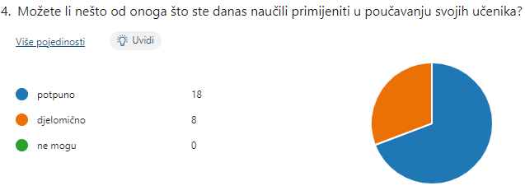

većim su dijelom odgovorili da mogu potpuno, a neki djelomično, što je razumljivo jer su mentori različitih struka.
Odgovor na pitanje:
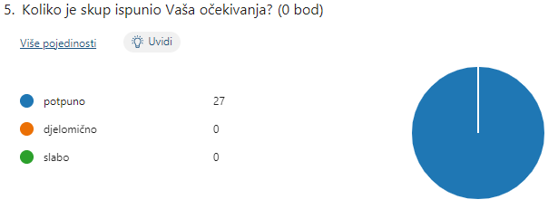
jasno pokazuje zadovoljstvo održanom 23. ljetnom školom, a također i opća ocjena:
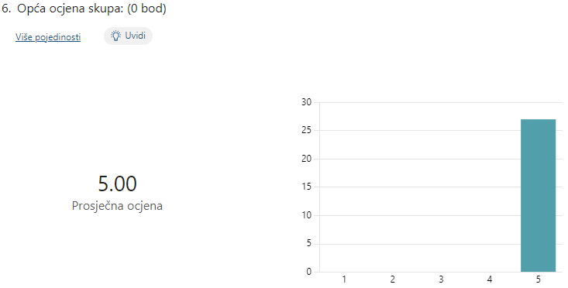

Mentori su naveli i nekoliko ideja za sljedeću ljetnu školu, iako je načelno dogovoreno da se i dalje bavimo područjem klimatskih promjena, zaštitom okoliša i smanjivanjem nastajanja otpada od hrane.

